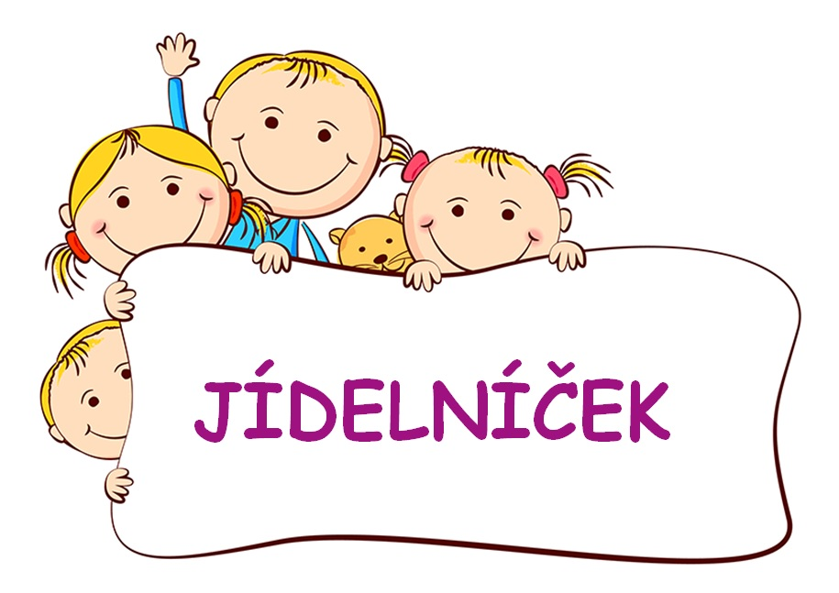
Týden 16.6. – 20.6.2025

Pondělí: dop. svačinka: bílý jogurt, piškoty, ovoce al.1,7
polévka: Kmínová s kapáním al.1,3,7,9
oběd: Karbanátky pečené, brambory šťouch., zelný salát s kukuřicí al. 1,3,7
odpolední svačinka: rohlík, palouček, zel. al.1,7

Úterý: dop. svačinka: chléb, zeleninová pom., zel. al.1,7
polévka: Celerová s kuličkami al.1,7,9
oběd: Salát těstovinový se šunkou, toskánský rohlík, smetánek al.1,3,7,10
odpolední svačinka: bagetka, sardinková pom., zel. al.1,4,7
Středa: dop. svačinka: houska, tavený sýr, zel. al.1,7
polévka: Fazolová s mrkví a hráškem al.1
oběd: Rybí prsty, bramborová kaše, okurkový salát al.1,3,4,7
odpolední svačinka: chléb, máslo, šunka, zel. al.1,3,7

Čtvrtek: dop. svačinka: chleba/houska ve vajíčku, zel. al.1,7
polévka: Hovězí s těstovinou al.7
oběd: Kuře pečené, rýže, kompot al.1,6,7,9
odpolední svačinka: jahodový zákusek, ovoce al.1,3,7

Pátek: dop. svačinka: rohlík, paštika, zel. al.1,7
polévka: Zeleninová s bulgurem al.1,9
oběd: Domažlické vepřové ragú, tarhoňa, ovoce al. 1,3,7
odpolední svačinka: preclík, plátkový sýr, jablko al.1,7

Dobrou chuť 😊 Změna jídelníčku vyhrazena!
Čísla u jednotlivých jídel označují alergeny.
Jídlo je určeno k okamžité spotřebě!
,

